# 

# 第一部分 专用部分

## 第一章 采购范围

### 第一节 采购项目概述

**一、项目概述**

贵州省水文水资源局综合管理服务，后勤管理服务（包含物业综合管理服务、环境卫生保洁、秩序维护及安防管理服务、房屋及公共设施设备维修维护、会议服务）、车辆租赁服务等。

**二、资金来源**

本项目资金来源为财政性资金。项目采购预算为 捌拾叁万 元整（￥830000.00元）其中后勤管理服务采购预算为 43 万元，车辆租赁服务采购预算为40万元。

本项目的最高限价为：

1、后勤管理服务最高限价为 肆拾叁万 元整（￥430000.00元）；2、车辆租赁服务最高投标限价为按照省机关事务局省财政厅关于印发《贵州省省级行政事业单位公务租车管理暂行规定》的通知（黔管发【2023】3号）规定的支出标准上限 下浮0%。

三、采购合同管理：

1.是否允许分包： 不允许

2. 分包履行的具体内容、金额或者比例： /

四、根据《政府采购促进中小企业发展管理办法》财库〔2020〕46号规定

本项目是否专门面向**小微企业**采购： 是（采购人确定），具体内容为：全部内容。后勤管理服务，所属行业为：物业管理；车辆租赁服务，所属行业为：租赁和商务服务业。

特别提示：如采购项目或品目涉及中小企业采购的，采购文件应当遵守《政府采购促进中小企业发展管理办法》财库〔2020〕46号第十二条规定。

**五、**竞争性磋商文件解释权

本项目竞争性磋商文件的最终解释权归采购人。

六、采 购 人

1.采购人名称：贵州省水文水资源局

2.地 址：贵阳市南明区西湖巷29#

3.联 系 人：张工

4.联系电话/传真：13608529191

七、代理机构

1.名称：贵州众成建设管理有限公司

2.地址：贵州省贵阳市云岩区渔安安井片区未来方舟D10组团写字楼5层11号

3.联系人：杨盛泽、田媛源、金峰屹

4.联系电话/传真：0851-85611011，18685018585

八、监督部门

监督部门：贵州省财政厅

监督电话：0851-86892180

详细地址：贵州省贵阳市中华北路省政府大院7号楼

### 第二节 服务要求

**一、服务范围**

本项目采购的服务范围要求为本国合法生产商、经销商提供的后勤管理服务和车辆租赁服务。

**二、服务须满足的规范、标准**

本项目执行的规范或标准：满足现行的国家及行业有关法律、法规、规章制度等有关文件的要求。

### 第三节 供应商资格条件

本项目供应商资格条件要求如下：

一、供应商属于企业法人、其他组织或自然人

（一）符合政府采购法第二十二条规定，提供政府采购法实施条例第十七条规定资料。

1.具有独立承担民事责任的能力：

具体要求：提供法人或其他组织的营业执照等证明文件，或自然人身份证明；

2.具有良好的商业信誉和健全的财务会计制度：

具体要求：提供经会计师事务所出具的2023年度或2024年度的财务审计报告或基本开户银行2025年3月（含3月）以来出具的资信证明；

3.具有履行合同所必需的设备和专业技术能力：

具体要求：提供具备履行合同所必需的设备和专业技术能力的证明材料或承诺（自行承诺，格式自拟）；

4.具有依法缴纳税收和社会保障资金的良好记录：

具体要求：提供 2024年10月至今任意连续3个月依法缴纳税收和社会保障资金的有效证明材料，如不须缴纳税收（或纳税零申报）和社保的供应商须提供真实有效的证明材料；

5.参加本次政府采购活动前三年内，在经营活动中没有违法违规记录：

具体要求：提供参加政府采购活动前 3 年内在经营活动中没有重大违法记录的书面声明（格式文件详见投标文件范本）；

6.法律、行政法规规定的其他条件：

（1）供应商须承诺：在“信用中国”网站（www.creditchina.gov.cn）、中国政府采购网（www.ccgp.gov.cn）等渠道查询中未被列入失信被执行人名单、重大税收违法案件当事人名单、政府采购严重违法失信行为记录名单中，如被列入失信被执行人、重大税收违法案件当事人名单、政府采购严重违法失信行为记录名单中的供应商取消其投标资格，并承担由此造成的一切法律责任及后果。

（2）根据《省发展改革委省法院省公共资源交易中心关于推进全省公共资源交易领域对法院失信被执行人实施信用联合惩戒的通知》黔发改财金（2020）421 号文件要求，采购人或代理机构在递交投标文件截止时间后现场根据贵州信用联合惩戒平台反馈信息，查询供应商是否属于法院失信被执行人，如被列入取消其投标资格。

（二）本项目所需特殊行业资质或要求

无。

（三）本项目 不接受 联合体投标

（四）本项目 是 专门面向**小微企业**采购。具体内容为： 全部内容 。后勤管理服务，所属行业为：物业管理；车辆租赁服务，所属行业为：租赁和商务服务业。

## 第二章 采购清单、技术要求及商务要求

### 第一节 采购清单及技术要求

### 一、采购清单

|  |  |  |  |  |
| --- | --- | --- | --- | --- |
| 序号 | 采购服务名称 | 单位 | 数量 | 备注 |
| 1 | 后勤管理服务 | 项 | 1 |  |
| 2 | 车辆租赁服务 | 项 | 1 | 据实结算 |

### 二、技术要求

### <一>建筑面积：贵州省水文水资源局约6961.3 m2。

### <二>服务内容

### 1.在管理区域内，供应商提供的后勤管理服务包括以下内容：

### 1.1 物业综合管理服务：前台服务（来访人员询问、指引、登记）、物业服务相关档案资料管理等工作内容。

### 1.2环境卫生保洁：公共办公区域、卫生间、道路等清洁卫生。

### 1.3 秩序维护及安防管理服务：管理区域内安全巡查，协助处理突发性群体事件；交通秩序、 车辆停放管理；来访人员、疫情防控登记；采购人大型集会的秩序维护。采购人 临时性安排工作由甲乙双方协商处理。

### 1.4 房屋及公共设施设备维修维护：服务范围内共用设施设备的维修、保养和运行管理，但不包括采购人涉密专用设施设备、仪器等（高空作业、特种作业、大型设备维修保养 不包含在内）。

### 1.5 会议服务：会场从事会议前准备、会议服务、会议后整理、登记、引导 等工作。

### 2.车辆租赁：按照省机关事务局省财政厅关于印发《贵州省省级行政事业 单位公务租车管理暂行规定》的通知（黔管发【2023】3号）执行。

### 注：投标供应商在磋商文件中需按照省机关事务局 省财政厅关于印发《贵 州省省级行政事业单位公务租车管理暂行规定》的通知（黔管发【2023】3 号） 规定的支出标准上限报下浮率，结算时据实进行结算。

### 3.服务标准详见附件：

**附件1**

**环境卫生保洁服务细则**

一、定义：环境清洁是指为保证办公用房内的环境清洁卫生而进行的日常管理工作。

二、服务范围：包括业务用房内采购人指定办公室、会客室、会议室、茶水间、大堂、卫生间、公共通道、车库、室内门窗（不含外窗清洁）等区域。

三、服务要求

1.公共卫生间做到地面无积水，瓷砖无水渍，大小便池、洗手盆无污渍并干燥。天花板（含通风口）无积尘，镜面、墙面金属等无水渍，污渍光亮并干燥，及时更换垃圾袋等配套产品。

2.大门地面要循环清洁，保持地面无烟头、无杂物、无纸屑，对汽车轮胎带到门前的泥砂渣子、污渍要及时清扫，停车场定时清洁、保持洁净。

3.大厅日常静电尘推，每天保持整洁光亮。

4.公共场所走廊过道、扶手、栏杆、楼梯要循环除尘除垢，做到无灰尘、无杂物、无水渍、无污渍，地面光洁明亮。

5.大理石等云石地面，要做到表面接缝处干净，无损坏，地角线无积尘，杂物、污渍等。

6.玻璃无水垢，无污渍光洁明亮。

7.铜饰品、不锈钢饰品，铝合金框槽，无锈斑、无霉斑、光洁明亮。

8.玻璃门框内干净、无积尘、无砂粒。

9.设备保持干燥、无尘垢、无污渍、工具设备完好。

10.玻璃窗光洁明亮，无积尘、无污渍、无破损，无任何杂物。

11.内墙保持无灰尘、无蜘蛛网、无污渍、干燥。

12.排水沟处无异味、杂草、青苔，排水通畅。

13.会议室及指定打扫办公室无积尘、无污渍。

14.定期灭杀蚊、蝇、鼠、蟑螂等并做到无滋生源。

15.垃圾桶内垃圾日产日清，并摆放整齐，外观干净。

16.保洁人员应统一着装，仪容仪表整洁端庄。

17.为采购人、访客提供一个清洁、舒适的生活和工作坏境。

18.爱护采购人各项设施及财物。

19.节约用水用电。

20.对服务范围内的草坪环境、树植修剪。

四、服务承诺

1.环境清洁员岗位明确，责任质量要求细致严格。

2.每日保洁，其中休息日、休息时间为重点保洁时间。

3.管理人员随时引导使用人注意爱护环境卫生，逐渐培养良好情操，形成办 公大楼的重要特色之一。

4.环境清洁员责任区明确，工作质量要求严格，有考核有奖励。

5.垃圾桶垃圾日产日清，以主动服务提示爱护环境卫生。

6.保洁监督机制健全。

五、环境清洁服务工作日程表

|  |  |  |  |  |
| --- | --- | --- | --- | --- |
| 保洁关键部位名称 | | 打扫时间段 | 特点分析 | 保洁方案 |
| 室内公区 | 路面、过道、 大堂 | 全天 | 灰尘、垃圾较多 | 避开员工上下班高峰期进行保洁 |
| 楼梯 | 全天 | 灰尘较多 | 每日清扫次数不限、随时作业 |
| 室外区域 | 办公区、路面、 出入 口 | 全天 | 灰尘、垃圾较多 | 避开员工上下班高峰期进行保洁 |
| 垃圾堆放点、 垃圾桶旁 | 全天 | 散落垃圾较多 | 避开员工上下班高峰期进行保洁组织人员 加大清理频次，并及时与采购人沟通 |
| 公共洗手间 | 全天 | 出入人员多 | 1.安排保洁员专门清洁洗手间；  2.领班进行重点巡视 |
| 石材养护 | 石材养护时间 9:00-11:30  14:00-17:30 | 1.办公人员多、进出频繁； | 避开员工上下班高峰期进行保洁并放置“工作进行中”“小心地滑”等提示牌； |
| 空调外机 | 全天 | 灰尘较多 | 可接触到的空调外机，每周最少清扫 1 次。 |

六、环境清洁操作方法及器物分析

|  |  |  |
| --- | --- | --- |
| 种类 | 工作内容及方法 | 工具、器物使用 |
| 门窗玻璃 | 1.喷上玻璃清洁剂，用清洁绒刷洗。  2.用玻璃刮刮拭除水。  3.用中性清洁剂擦拭窗框、窗台。  4.日常维护：随时清洗刮拭。 | 1.使用清洁工具：玻璃刮水器、玻璃抹水器、玻璃刮刀、抹布等。  2.使用清洁剂：玻璃清洁剂、全能清洁剂。 |
| 楼梯、地面 | 1.将地面清扫干净并吸 取污水，拖拭干 净。  2.日常维护：清扫拖 拭。 | 1.使用清洁工具：复式拖把、尘推等。  2.使用清洁剂：地板清洁剂、尘推油。 |
| 指示牌、消防栓箱面、楼梯口灯箱 | 鸡毛掸掸灰。 | 1.使用清洁工具：抹布、伸缩杆。  2.使用清洁剂：全能清洁剂、不锈钢清洁剂。 |
| 卫生间 | 1.大小便池清洗消毒。  2.墙壁隔间擦拭。  3.照明设备擦拭。  4.玻璃镜面擦拭。 | 1.使用清洁工具：手握勾盘、拖把、玻璃刮水器、玻璃抹水器、玻璃刮刀等。  2.使用清洁剂：洁厕剂、除臭消毒水、空气芳香剂、玻璃清洁剂、全能清洁剂。 |
| 楼梯扶手 | 1.掸灰。  2.用中性清洁剂擦拭。  3.不锈钢处用光亮剂上 光。 | 1.使用清洁工具：抹布、伸缩杆。  2.使用清洁剂：全能清洁剂、不锈钢清洁剂。 |
| 门牌、标牌、装饰柱子 | 掸灰后用中性清洁剂湿擦洗。 | 1.使用清洁工具：抹布。  2.使用清洁剂：全能清洁剂。 |
| 各种灯具 | 定期擦拭干净。 | 1.使用清洁工具：抹布。  2.全能清洁剂。 |
| 垃圾箱、垃圾桶 | 1.巡视清扫。  2.冲洗擦拭。 | 1.使用清洁工具：地刷、扫把、撮箕、抹布等。  2.使用清洁剂：除臭消毒水、全能清洁剂。 |
| 垃圾 | 室内垃圾清除送到指定地点。 | 使用清洁工具：垃圾车、垃圾袋。 |

七、清洁场所及清洁标准

|  |  |  |  |
| --- | --- | --- | --- |
| 清洁场所 | 清洁内容 | 清洁频次 | 清洁标准 |
| 地面 | 楼内所有地面卫生（除 4 楼） | 每日不限次数，随时作业 | 地面无灰尘、光洁明亮、无 纸屑、污迹等 |
| 大门出入口 | 1.大门入口处每天清扫。 2.卫生间每日清扫。  3.大门玻璃每天早上上班前用玻璃刷、玻璃清洁剂擦拭干净，上班后日常维护。  4.大门门框用湿布擦拭干 净。  5.大门把手用不锈钢剂擦拭。 | 1.每日1次  2.每日不限次数，随时作业  3.每日1-2次  4.每日1-2次  5.每日1次 | 无尘、无垃圾 |
| 垃圾箱 | 1.垃圾箱回收处理。  2.不锈钢垃圾桶一周擦不锈钢剂，一周将垃圾桶冲洗一遍，并喷上杀虫剂及消毒剂。 | 1.每日1次  2.每周1次 | 无垃圾存留、无异味、干净、无尘、无蚊虫 |
| 玻璃、窗户 | 1.大门玻璃、窗户、大门框擦拭 干净，一人循环擦拭。  2.窗框、门框每日擦拭。 | 每日不限次数，随时作业 | 玻璃无手印、无污迹 |
| 各类标牌 | 用抹布擦拭干净。 | 每日1次 | 无尘、无污 |
| 灭火器、消防箱 | 用湿布擦拭干净。 | 每日1次 | 无尘、无污 |
| 洗手间 | 1.地面（瓷砖）扫净，用水擦拭。  2.洗手液等补充。  3.清扫洗手台面、镜子、水龙头 灯具等。  4.将洗手间的门用水擦拭，擦掉 洗手间内乱写乱画的脏东西。  5.处理纸篓、垃圾桶内赃物，将容器洗净，更换垃圾袋。  6.不定时用消毒剂洗地面及卫生洁具。  7.擦拭墙壁。  8.用清洁剂擦拭各种灯饰。 | 每日不限次数，随时作业。 | 洗手间地面无水迹、头发， 镜面无水迹、光亮、空气清新、无异味、无蚊虫。 |
| 活动室、 会议室 | 1.地面：干净无杂物、无污迹、无灰尘。  2.墙壁：无灰尘、无蜘蛛网，无 墙皮脱落，无乱贴、乱画，干净整洁。  3.地毯：干净无污迹、无灰尘。  4.活动器械无污迹、无灰尘。 | 每日不限次数，随时作业 | 干净无污 |
| 开水间 | 1.消毒。  2.除垢。  3.清扫。 | 1.每月1次  2.每月1次  3.每日不限次数，随时作业 | 干净无污、卫生达标 |
| 会议室 | 1.设施镜面干净、光亮无污迹。  2.玻璃、镜面光亮无水迹、手印迹。  3.墙面、天顶干净无浮沉。 4.金属件光亮、无污迹。 | 1.每日1次  2.每周2次  3.每月1次  4.每日1次 | 干净无污，卫生达标 |
| 天台、平台 | 无垃圾杂物，排水口畅通。 | 每周1次 | 干净无污 |
| 宣传告示栏 | 玻璃干净无灰尘，框架干净 无污 迹。 | 每日1次 | 无蜘蛛网，无污迹 |

八、环境清洁服务耗材

|  |  |  |
| --- | --- | --- |
| 序号 | 名称 | 单位 |
| 1 | 尘推架 | 套 |
| 2 | 尘推布 | 块 |
| 3 | 排拖 | 个 |
| 4 | 抹布 | 块 |
| 5 | 酸性水 | 壶 |
| 6 | 油性静电水 | 壶 |
| 7 | 不锈钢水 | 壶 |
| 8 | 大垃圾袋 | 个 |
| 9 | 小垃圾袋 | 个 |
| 10 | 痰桶垃圾袋 | 个 |
| 11 | 毛头 | 个 |
| 12 | 老虎夹 | 个 |
| 13 | 胶手套 | 双 |
| 14 | 全能清洗剂 | 壶 |
| 15 | 百洁布 | 片 |
| 16 | 清洁车 | 辆 |
| 17 | 蜡拖 | 个 |
| 18 | 洁厕剂 | 壶 |
| 19 | 马桶刷 | 套 |

**附件2**

**秩序维护及安防管理服务细则**

一、定义：秩序维护服务是指在安全管理方面利用现代的管理手段，依靠各 种先进技术设备与工具，科学组织，精心安全，提供高水平、高水准、全方位的 安全管理，确保大楼办公人员的安全，是后勤保障管理的重要组成部分。

二、服务范围：办公区域。

三、服务要求

（一）安全管理目标

1.人员进出井然有序。

2.日常办公、休闲环境安全、舒适。

3.重大活动顺利进行。

4.突发事件迅速得到解决。

5.交通事故处理率100%，无车辆失窃事件。

6.治安案件发生率为0。

（二）队伍的管理

1.严禁秩序维护人员执勤着装不整齐,不按规定着装佩带不全。

2.严禁秩序维护人员当班时看阅书报小说,玩游戏机等与工作无关的事情。

3.严禁秩序维护人员值班时打瞌睡或聚众聊天嬉闹。

4.严禁饮酒执勤或在办公区域吸烟。

5.严禁交接班不清楚,未经主管批准,私自请人顶班,私自留宿他人。

6.严禁在突发事件,紧急情况中临阵脱逃或视之不理。

7.严禁秩序维护人员之间,监守自盗,以权谋私。

8.[严禁违反保安器材](https://www.baidu.com/s?wd=%E4%BF%9D%E5%AE%89%E5%99%A8%E6%9D%90&tn=44039180_cpr&fenlei=mv6quAkxTZn0IZRqIHckPjm4nH00T1Y3P1bYn1F-nWm3ryRvuHRz0ZwV5Hcvrjm3rH6sPfKWUMw85HfYnjn4nH6sgvPsT6KdThsqpZwYTjCEQLGCpyw9Uz4Bmy-bIi4WUvYETgN-TLwGUv3EnW0snH64nHf1)、消防器材的操作规定或转借。

9.严禁无故不参与秩序维护人员会议培训学习训练及集体活动。

10.严禁拉帮结派、搞不团结、顶撞上级。

11.严禁未经批准缺勤和擅离岗位或请假不按时归队。

12.严禁私自运用公司财产物品。

13.严禁招惹或教唆他人参与社会聚众打架、斗殴、抢劫等违法活动。

14.[严禁隐瞒不向上级汇报工作](https://www.baidu.com/s?wd=%E6%B1%87%E6%8A%A5%E5%B7%A5%E4%BD%9C&tn=44039180_cpr&fenlei=mv6quAkxTZn0IZRqIHckPjm4nH00T1Y3P1bYn1F-nWm3ryRvuHRz0ZwV5Hcvrjm3rH6sPfKWUMw85HfYnjn4nH6sgvPsT6KdThsqpZwYTjCEQLGCpyw9Uz4Bmy-bIi4WUvYETgN-TLwGUv3EnW0snH64nHf1)中存在的问题或可能造成的后果。

（三）岗位规范

1.门卫

（1）按时到岗,交接后换岗,坚守岗位不脱岗，保持个人仪表整洁,门岗周围环境清洁。

（2）注意观察人员进出情况,发现疑点应当及时询问。

（3）对进出办公区域的各类车辆进行有效疏导,保持出入口的整洁和畅通。

2.前台

（1）发现形迹可疑、闹事和其他衣着不整的人员阻止其入内。

（2）为前来办事、学习、参观的人员提供指引。

（3）大件物品出入检查、登记、放行。

（4）检查来访人员证件。

3.巡逻

（1）按规定时间、路线巡逻,多看、多听、多问,发现疑点追查到底并及时报告和记录。发现匪警、火警等警情立即报警和报告负责人,并协助做好处理工作。

（2）对办公区域设置的[消火栓箱](https://www.baidu.com/s?wd=%E6%B6%88%E7%81%AB%E6%A0%93%E7%AE%B1&tn=44039180_cpr&fenlei=mv6quAkxTZn0IZRqIHckPjm4nH00T1Y3P1bYn1F-nWm3ryRvuHRz0ZwV5Hcvrjm3rH6sPfKWUMw85HfYnjn4nH6sgvPsT6KdThsqpZwYTjCEQLGCpyw9Uz4Bmy-bIi4WUvYETgN-TLwGUv3EnW0snH64nHf1)、雨水井盖、安全警示标志等涉及[公共](https://www.baidu.com/s?wd=%E5%85%AC%E5%85%B1%E5%AE%89%E5%85%A8&tn=44039180_cpr&fenlei=mv6quAkxTZn0IZRqIHckPjm4nH00T1Y3P1bYn1F-nWm3ryRvuHRz0ZwV5Hcvrjm3rH6sPfKWUMw85HfYnjn4nH6sgvPsT6KdThsqpZwYTjCEQLGCpyw9Uz4Bmy-bIi4WUvYETgN-TLwGUv3EnW0snH64nHf1)安全的设施、设备进行巡查发现缺失、损坏或不能正常使用等应及时报告并记录。

4.监控

（1）坚守岗位,不间断注视监视屏及控制柜的运行状况,记录准确和完整。

发现报警、探头等监控设备故障,要及时报告并采取措施消除故障,保持正常使用。

（2）按规定保存监控录相、设备运行、排除异常情况等记录。

（3）发现异常情况或匪警、火警等警情立即报警,同时报告负责人和相关出警单位,并监控处理过程。

5.车辆管理

（1）正确引导办公区域内车辆行驶和停放,对违反车辆停放规定的车主进行劝导并协助整改。

（2）保持车库、车位整洁,车辆停放有序,消防器材完好有效。发现车辆门窗未关,漏油、漏水等情况及时通知车主,对漏油可能造成的危害做好防范措施。

四、服务承诺

实行24小时秩序人员巡查制度，分快速、中速、慢速及巡查，设立24小时报警中心，落实秩序人员各岗位职责，明确责任区域，并在重点部位，调整闭路监控系统及报警装置，确保采购人人身财产安全。

**附件3**

**房屋及公共设施设备维修维护服务细则**

一、服务范围：维护相应设备、配电设施、消防系统的日常维护、保养和修 理。（购置配件费用不包含在内，高空作业、特种作业、大型设备维修保养不包 含在内）

二、服务要求

1.机电设备运行维护

（1）各楼层强弱电井设备运行维护。

（2）公共区域及办公室开关、照明、插座维护。

（3）各台排污泵控制箱及设备运行维护。

（4）空调配电柜及设备运行维护。

（5）增压泵配电箱及设备运行维护。

（6）室外配电箱及设备运行维护。

（7）排风机配电箱及设备维护。

（8）室内外空调控制器及机电维护。

（9）配电箱、泵房等通风机运行维护。

2.检修更换设备

3.配电设备正常运行维护

（1）各部位连接螺栓紧固。

（2）设备清扫清洁。

（3）设备绝缘检查。

4.供排水系统

（1）自来水进出口阀门、管道运行维护。

（2）污水管道维护。

（3）下水道堵疏通。

（4）井盖维护。

5.消防系统

（1）烟感、温感维护。

（2）安全通道指示牌维护。

（3）各楼层火灾报警按钮及报警指示灯维护。

（4）消防配电柜及消防泵、电机运行维护。

（5）消防管道、阀门运行维护。

（6）消防水池、消防水箱维护。

（7）消防栓、灭火器检查。

（8）应急照明维护。

（9）消防喷淋装置维护。

（10）广播喇叭维护。

（11）防排烟，防火阀门维护。

（12）防火门维护。

6.监控室运行管理：监控室负责大楼的消防警报系统、监控系统、门禁系统、对讲系统的值班、检查、检测的日常管理。

7.照明灯设备日常维修保养工作。

8.空调运行状况巡视、检查，大楼房间内空调设施基本维修。

三、服务承诺

1.每日记录检查情况及时更换检修。

2.建立严格的设备管理及日常运行操作流程。

3.认真进行日运行记录和检查。

4.加强技术人员专业技能培训，减少安全隐患。

**附件4**

**会议服务细则**

一、服务范围及内容：会议前准备、会议服务、会议后整理等工作。

二、服务要求

1.会议服务管理的目标

对采购人各类会议提供规范、专业的服务，全面展示采购人外部形象。

2.会议服务工作具体要求

（1）配合采购人各种类型会议的前期准备、现场接待、过程服务等工作。

（2）协助采购人做好会议的会场策划、布置工作。

（3）保证采购人会议室、接待室整洁，随时可供使用。

（4）对会议室电子屏、音响、麦克风、投影仪、电视、录像、照明灯设备进行调试。

3.会议服务人员行为规范

（1）服务人员须在会议前 30 分钟到达会场（如有需要，提前半个小时打开空调）

（2）服务人员在工作中，统一着装，保持服装整洁。

（3）服务人员在工作中不准浓妆艳抹，染头发，戴发卡，染指甲及留长指甲。

（4）会议期间主席台续水时，盖杯把应向左侧摆放，每隔 25 分钟续一次水，续水时面带微笑，精神饱满，续水时要关闭手机。

（5）开会期间，会议服务人员要保证会议室内外环境安静，制止影响会议的事件发生。

4.会议服务流程

（1）接会议通知后，根据会议要求做好会前准备工作。

（2）会前服务人员要把桌椅摆放整齐，纵横成行成线，桌面铺放整齐。消毒干净的盖杯、接碟摆放在规定位置上。盖杯放于右侧平行，接碟放于桌边3厘米处为准。

（3）会后撤台，及时清理会议室卫生，清擦桌椅、地板，保持会议室清洁，同时检查是否有可燃物，防止火灾。

（4）会议撤下的盖杯、接碟清洗消毒后放置消毒柜内。

（5）会议多余的椅子，按相同数量成列整齐摆放。

（6）窗帘挂放整齐，保持整洁。

（7）保持地面干净。

三、服务承诺

1.会务人员岗位明确，责任质量要求细致严格。

2.会议垃圾日产日清，以主动服务提示爱护环境卫生。

3.加强会务人员专业技能培训。

**附件5**

**突发事件处理细则**

一、定义：是指突然发生，造成或者可能造成严重社会危害需要采取应急处置措施予以应对的自然灾害、事故灾难、公共卫生事件和社会安全事件。

二、服务范围：车祸、盗窃、匪警、斗殴、设备设施故障、水电系统发生故障、水浸、火灾报警系统误报、自然灾害等异常情况。

三、服务要求

（一）暴力事件

在执勤过程中，如遇见暴力事件，秩序员应立即制止犯罪行为，并报告领导。秩序部应立即赶赴现场进行紧急疏散，必要时报警 110，并协助警察将犯罪分子支付。监控室对现场进行全方位监控、录像，以备查验。

（二）聚众闹事事件

对聚众闹事者，秩序员要通过疏导、劝说或事件代表交涉，协商解决问题的办法，调解冲突，控制事件扩大，以保证大楼的正常工作，并将现场情况及时报告秩序组长。必要情况下，根据事件严重程度向公安机关报警，请求援助，严防局面失控，造成混乱。同时，监控室对现场进行全方位监控、录像，以备查验。

（三）执勤中发现可疑分子、可疑物品的处理

查验证件，开箱检查物品。对检查出的可疑物品交物业公司处理，必要时移交公安机关进一步审查。对由作案嫌疑人员，送交派出所审查。严格按有关条例执行，严禁超越权限违规行为。

（四）火灾事件应急处理措施

监控室在系统报警时应立即指挥秩序员到现场查看，如属误报则查明原因，排除故障恢复正常监控状态。如发生火灾，立即利用现场灭火器材、设备设施进行扑救，并通知领导。在不能自救的情况下拨打 119 报警，并疏散相关区域人员。

（五）暴风骤雨等自然灾害的预防和补救

1.预防措施：应急工具齐备（排水设备，水带等）性能良好，防灾设施落实到位；保持天台、沟渠、管道、地漏的畅通；密切关注受灾情况，及时将最新信息通报给工作人员。

2.补救措施：加大巡查力度，及时做好现场督导工作，真正做到“三个关键”， 即在关键的时候，出现在关键的地方，解决关键的问题。加强与各部门的联系和沟通，做好协调配合工作及灾后的补救工作。

四、服务承诺

1.多种途径宣传消防安全、防盗等。

2.配备有较好素质和经验的巡查人员及时发现火灾及其他隐患。

3.管理到位，合理使用设施、设备。

4.分区分责任经常性检查消防安全、门窗是否锁好，提示注意防火、防盗。

5.实行24小时秩序人员巡查制度，分快速、中速、慢速及巡查，设立24小时报警中心，落实秩序人员各岗位职责，明确责任区域，并在重点部位，调整闭路监控系统及报警装置，确保采购人人身财产安全。

**附件6**

**特约服务细则**

一、定义：物业管理公司为采购人提供的非标准化的专项服务。

二、服务范围：如高空作业、特种作业等。

三、服务要求：

1.热水系统维保：严格执行热水系统维保方案，确保水质合格、安全。服务内容和费用按“一事一议”的原则，双方另行商定。

2.高空清洁作业、特种作业、大型设备的保养等服务内容和费用按“一事一议”的原则，双方另行商定。

四、服务承诺：

1.配备专业并有经验的人员进行高空作业、特种作业等。

2.合理使用设施、设备。

3.作业期间做足安全准备工作，消除安全隐患。

### 第二节 商务要求

**一、服务期及服务地点**

服务期：一年（合同采用一年一签，最多不超过3年，采购人每年将对中标供应商进行考核，考核通过后方可与采购人续签合同）。

服务地点：采购人指定地点。

**二、验收标准、规范**

验收标准：符合国家现行质量标准或现行行业标准。

**三、付款方式**

付款方式：1.综合管理服务费用:按月结算上月综合管理服务费用，采购人向中标供应商支付费用前，中标供应商应向采购人开具国家正规发票。

2.用车服务费用:按照“一事一清”车辆使用完毕后，中标供应商将车辆服务费用等相关费用与采购人使用人数据进行确认，确认无误后，中标供应商按照确认后的金额向采购人开具发票据实结算，采购人在收到中标供应商发票后5日内按照结算金额向中标供应商支付车辆服务费用。

**四、履约保证金**

履约保证金：无。

五、投标有效期

投标有效期：60日历天

六、其他要求

1、供应商在环境清洁服务中配备的人员不得少于3人；门卫不少于3人，轮换上岗，24小时在岗，若采购人每月发现3次无故不在岗扣除当月总服务费的15%。

2、供应商须承诺遵守当地相关法律规定，为本项目物业服务的所有工作人员购买社会保险；工资发放不得低于贵阳市最低工资标准；

3、供应商须承诺本项目服务人员数量不低于最低人员配置要求，身体健康 （成交后提供所有人员的健康证明），无不良犯罪记录；

4、供应商须承诺成交后派驻物业服务的所有工作人员，在工作岗位上出现因病、伤、亡等责任时由成交供应商独立承担责任，且不转嫁采购人任何责任。因物业工作人员原因造成损失的，由成交供应商全权承担责任；

5、若供应商成交后提供服务不满足采购需求的，采购人有权解除合同。

6、投标供应商在响应文件中需按照省机关事务局省财政厅关于印发《贵州省省级行政事业单位公务租车管理暂行规定》的通知（黔管发【2023】3号）规定的支出标准上限对车辆服务进行下浮率报价，不得超过最高限价。

**特别提醒：**

**1、若招标采购文件评分标准中需对业绩进行评价，采购人及采购代理机构对同类或类似项目业绩进行准确的定义，避免投标供应商误解采购人对业绩的要求，而有损双方利益。**

附件7.考核表

贵州省水文水资源局综合管理服务考核表

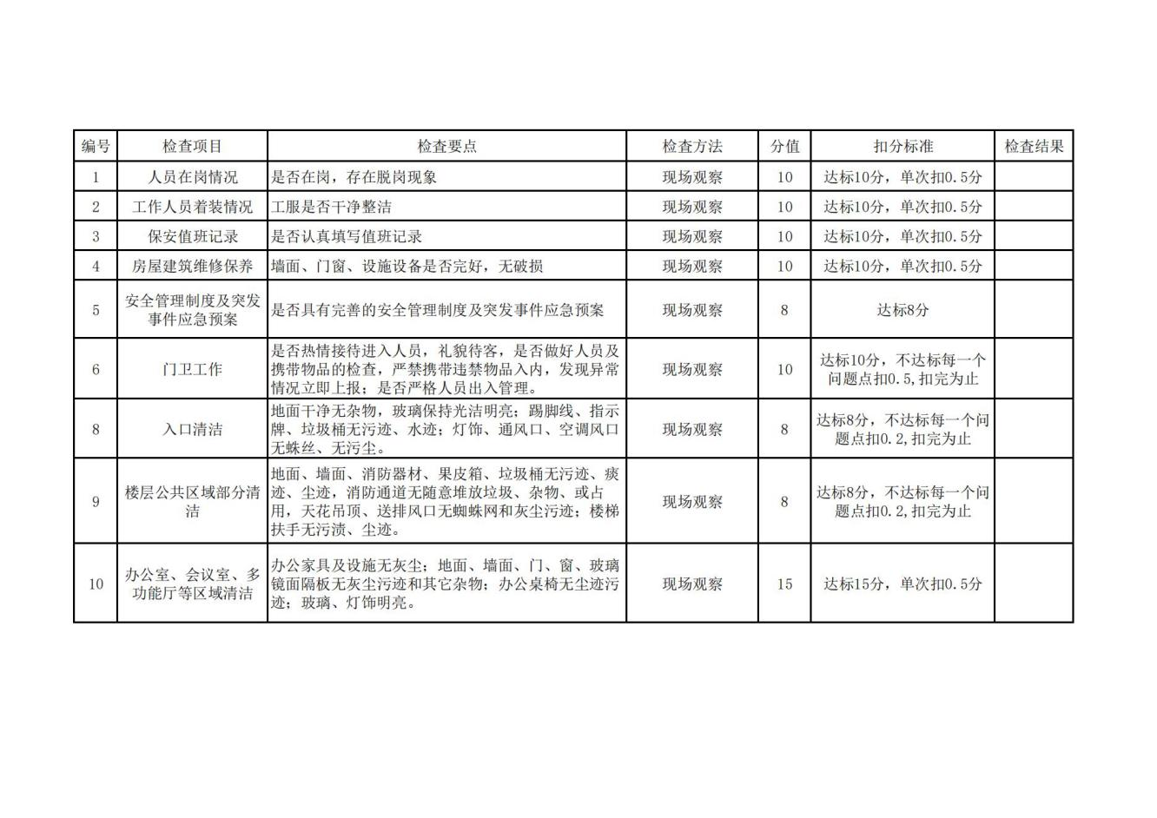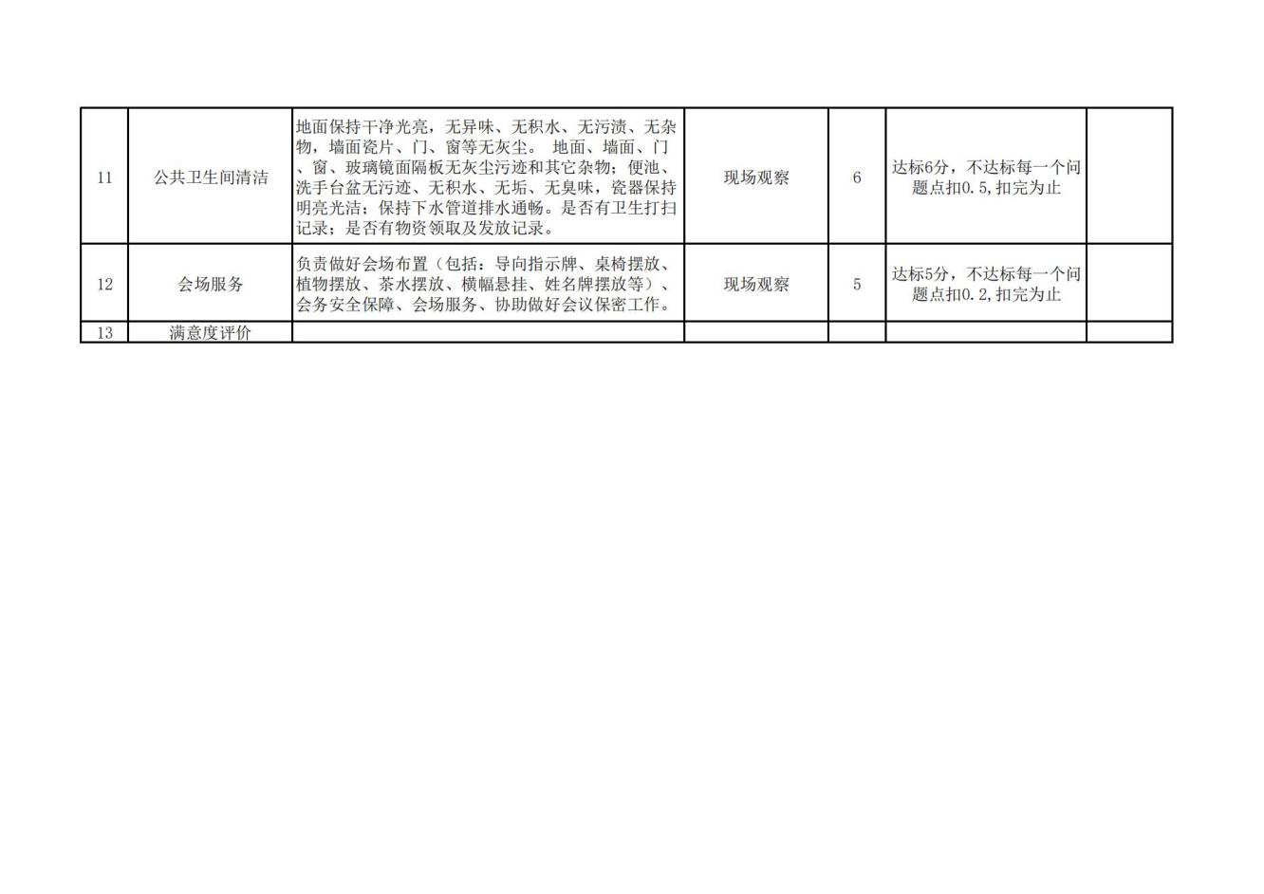

第三节 实质性要求明细表

|  |  |  |  |
| --- | --- | --- | --- |
| 序号 | 商务实质性条款 | 技术实质性要求 | 备注 |
| 1 | **服务期及服务地点** | 本项目《采购文件》第二章采购清单、技术要求及商务要求第一节 采购清单及技术要求中的内容 |  |
| 2 | **验收标准、规范** |  |  |
| 3 | **付款方式** |  |  |
| 4 | **履约保证金** |  |  |
| 5 | 投标有效期 |  |  |
| 6 | 其他要求 |  |  |

### 说明：采购人或采购代理机构将采购项目中关注的必需响应的实质性条款在上表中一一列明，便于投标供应商及专家磋商小组理解采购文件。

## 第三章 评标办法及评分标准

### 第一节 评标办法

**一、评标办法**

本项目采用 综合评分法 进行评审。

综合评分法，是指在满足[采购文件](http://www.baidu.com/s?wd=%E6%8B%9B%E6%A0%87%E6%96%87%E4%BB%B6&hl_tag=textlink&tn=SE_hldp01350_v6v6zkg6" \t "_blank)实质性要求的前提下，评标专家按照[采购文件](http://www.baidu.com/s?wd=%E6%8B%9B%E6%A0%87%E6%96%87%E4%BB%B6&hl_tag=textlink&tn=SE_hldp01350_v6v6zkg6" \t "_blank)中规定的各项评审因素及其分值进行综合评分后，以评分从高到低的顺序推荐1至3家供应商作为中标候选供应商的评标方法。